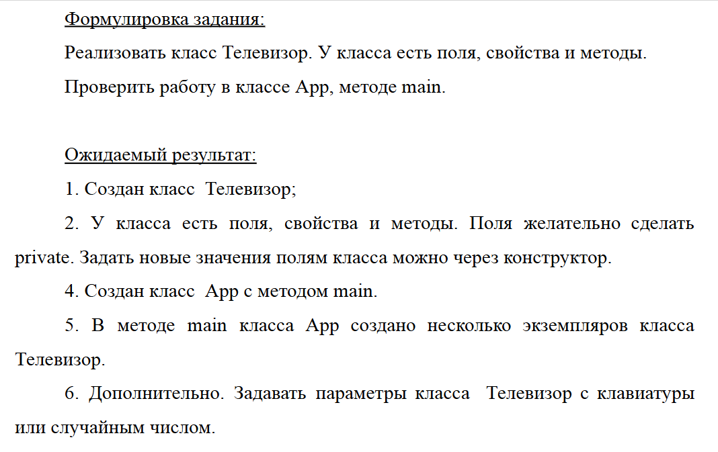

1. Файл **Television.java** содержит **класс** **Television**

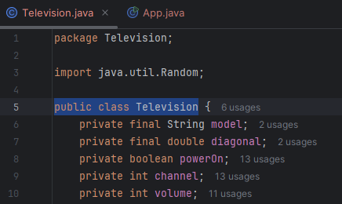

1. У класса Television есть:

**Поля (private):**

* Модель ТВ (фиксированная)
* Диагональ ТВ (фиксированная)
* Включен/Выключен ТВ
* Текущий канал
* Текущий уровень громкости
* Генератор для выбора случайного канала

private final String model;  
private final double diagonal;  
private boolean powerOn;  
private int channel;  
private int volume;  
private final Random random = new Random();

**Свойства:**

* Получение модели TV
* Получение диагонали TV
* Получение статуса, включен ли TV

public String getModel  
public double getDiagonal  
public boolean isPowerOn

**Методы:**

* Вкл/выкл TV
* Включить случайный канал
* Включить конкретный канал
* Переключить канал на Следующий
* Переключить канал на Предыдущий
* Установить уровень громкости
* Увеличить громкость
* Уменьшить громкость
* Показать статус TV
* Разделители = = = = для более приятного визуала отображения в консоли

public void power  
public void powerOnRandomChannel   
public void setChannel   
public void nextChannel   
public void prevChannel   
public void setVolume   
public void upVolume   
public void downVolume   
public void tvStatus   
public void printLine

3. Заданные значения через конструктор полей:

* **model** & **diagonal** – задаются при создании объектов ТВ
* **powerOn** – ТВ по умолчанию выключен
* **channel** – ТВ по умолчанию включается на канале 1
* **volume** – ТВ по умолчанию включается с уровнем громкости 50

public Television(String model, double diagonal) {  
 this.model = model;  
 this.diagonal = diagonal;  
 this.powerOn = false;  
 this.channel = 1;  
 this.volume = 50;  
}

4. Файл **App.java** содержит **класс** **App** с **методом main**

public class App {  
 public static void main(String[] args) {  
 }  
}

5. Файл **App.java**  
В **методе main** создано несколько экземпляров ТВ (3 шт.)

List<Television> tvList = new ArrayList<>();  
tvList.add(new Television("BBK", 32));  
tvList.add(new Television("Xiaomi TV", 42));  
tvList.add(new Television("Samsung", 50));

6. Файл **App.java**

Дополнительное условие реализовано через клавиатуру и используется в **case 2** & **case 3** при вводе названия модели ТВ или вводе диагонали ТВ

System.*out*.println("\n\033[1mВыберите способ выбора телевизора:\033[0m");  
System.*out*.println("1. Выбрать по номеру из списка");  
System.*out*.println("2. Ввести название телевизора");  
System.*out*.println("3. Ввести диагональ телевизора");  
  
System.*out*.print("\n\033[1mВаш выбор (1-3): \033[0m");  
int tvMethod = scanner.nextInt();  
scanner.nextLine();  
  
switch (tvMethod) {  
 case 2:  
 System.*out*.print("\n\033[1mВведите название телевизора: \033[0m");  
 String nameInput = scanner.nextLine().trim();  
 for (Television tv : tvList) {  
 if (tv.getModel().equalsIgnoreCase(nameInput)) {  
 selectedTV = tv;  
 okSelect = true;  
 break;  
 }  
 }  
 if (selectedTV == null) {  
 System.*out*.println("Телевизор с таким названием не найден.");  
 }  
 break;  
 case 3:  
 System.*out*.print("\n\033[1mВведите диагональ телевизора: \033[0m");  
 double diagInput = scanner.nextDouble();  
 for (Television tv : tvList) {  
 if (tv.getDiagonal() == diagInput) {  
 selectedTV = tv;  
 okSelect = true;  
 break;  
 }  
 }  
 if (selectedTV == null) {  
 System.*out*.println("Телевизор с такой диагональю не найден.");  
 }  
}